淄博市张店区湖田街道办事处
2019年政府信息公开工作年度报告
2019年，湖田街道认真贯彻落实《中华人民共和国政府信息公开条例》、《山东省政府信息公开办法》规定和区委区政府有关文件要求，扎实推进政府信息公开工作，现特向社会公布湖田街道2019年政府信息公开工作年度报告:
一、基本情况
2019年，湖田街道以贯彻落实《条例》为契机，通过不断完善主动公开、依申请公开、保密审查及责任追究等各项制度，进一步健全部门信息公开申请接收、登记、办理、审核、答复、归档等环节的配套规定，使政府信息公开工作更加及时、规范、有序。
（一）组织领导和工作机构。按照上级统一部署，进一步明确责任，加强组织领导，健全工作机制，扎实推进政府信息公开工作。成立了政务信息公开工作领导小组，明确职责分工，形成了各负其责、齐抓共管的良好局面，保障了政府信息公开工作的高效运行，推动了此项工作的顺利开展。
（二）信息公开目录、公开指南及相关制度建设。根据政府信息以公开为原则、不公开为例外的基本要求。进一步修订更新了信息公开指南和信息公开目录，确定了信息公开的具体内容，主要包括机构职能、政策法规、工作动态、政务信息、通知公告等各项分类，规定了主动公开时限。
（三）信息公开工作的培训。为了学习和掌握《条例》，提高政府信息公开工作质量，湖田街道制定了2019年政务信息公开培训讲座，组织有关人员就政府信息公开条例、信息组织及文稿撰写、政府信息保密等问题进行了认真学习，提高工作水平。
二、主动公开政府信息情况
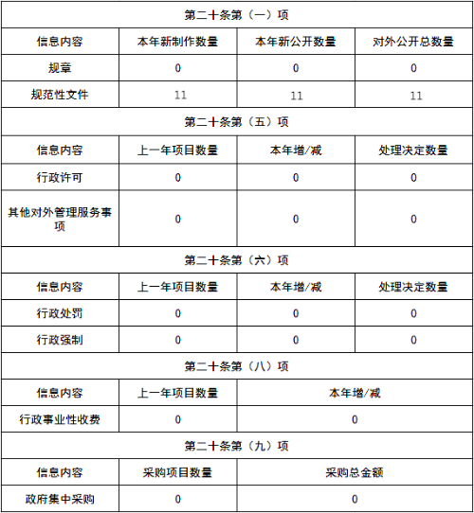

三、收到和处理政府信息公开申请情况
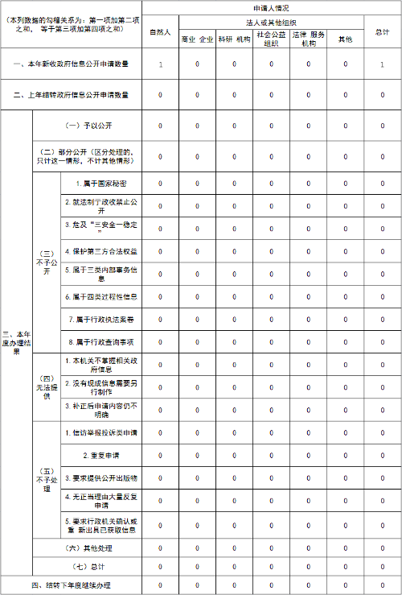
四、政府信息公开行政复议、行政诉讼的情况
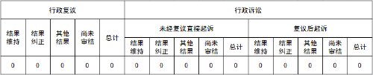

五、存在的主要问题及改进情况
2019年政府信息公开工作取得了一定成绩，但离上级的要求和群众的期望仍有差距，存在公开不够及时、内容不够全面、工作不够创新、工作人员的业务素质需进一步提高等问题。下一步，主要做好以下几个方面的工作：
（一）进一步梳理办事处所掌握的政府信息，及时提供，定期维护，确保政府信息公开工作能按照既定的工作流程有效运作，便于公众查询，进一步完善政府信息公开专栏、“湖田之声”微信公众号、湖田新报等载体建设。
（二）建立健全政府信息公开长效工作机制。继续完善“一服务两公开”工作机制，强化接受电子实时监察和群众监督，进一步做好政府信息公开更新维护、监督检查评议、培训管理和工作年报等工作，促进信息公开工作向制度化、规范化发展。
六、其他需要报告的事项
2019年度街道信息公开工作没有需要说明的事项和附表。

2020年1月14日

